# Міністерство освіти і науки України

Національний технічний університет України «Київський політехнічний інститут імені Ігоря Сікорського"

# Факультет інформатики та обчислювальної техніки Кафедра інформатики та програмної інженерії

Звіт

з лабораторної роботи № 1 з дисципліни

«Основи програмування 1. Базові конструкції»

# «Організація циклічних процесів. Ітераційні цикли»

Варіант 16

Виконав студент Кузьменков Дмитро Олегович

(шифр, прізвище, ім'я, по батькові)

Перевірив

( прізвище, ім'я, по батькові)

Київ 202 1

**Лабораторна робота 3**

**Дослідження ітераційних циклічних алгоритмів**

**Мета**

Вивчити особливості організації ітераційних циклів

**Індивідуальне завдання**

Нехай $y_{0}=0;$ $y_{k}=\frac{y_{k-1}+1}{y_{k-1}+2}$, k = 1, 2, … . Дано дійсне ε >0. Знайти перший член $y_{n}$, для якого $y_{n}$- $y_{n-1}$ < ε.

**Постановка задачі**

𝜀 задається користувачем. $y_{0}$ задається умовою, тому відразу відраховуємо перший y. Після цього розраховуємо $y_{k}=\frac{y_{k-1}+1}{y_{k-1}+2}$ за формулою до тих пір, поки ${ y}_{n}$- $y_{n-1}$ < ε.

**Складемо таблицю імен змінних**

|  |  |  |  |
| --- | --- | --- | --- |
| Змінна | Тип | Ім’я | Призначення |
| Точність | Дійсне | eps | Початкове дане |
| $$y_{n-1}$$ | Дійсне | ykm1 | Початкове дане, проміжне дане |
| $$y_{n}$$ | Дійсне | yk | Проміжне дане, результат |

**Блок-схема:**

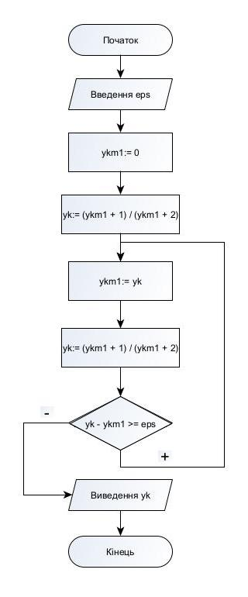

**Код (C++):**

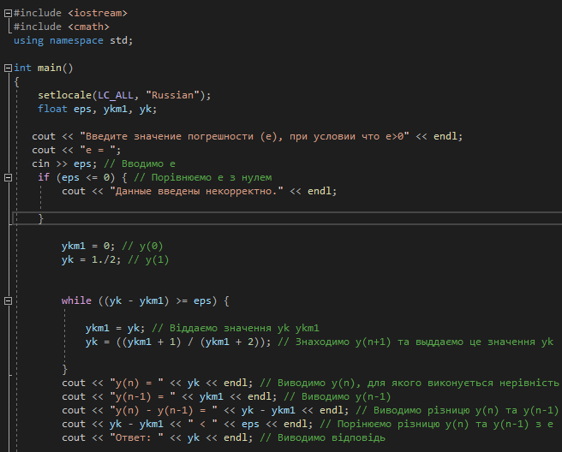

**Результат (C++):**

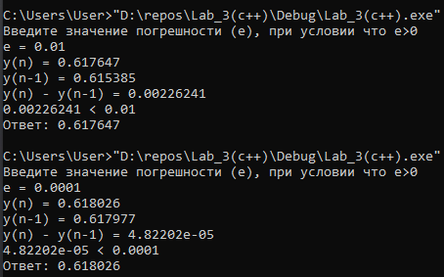

**Код (Python):**

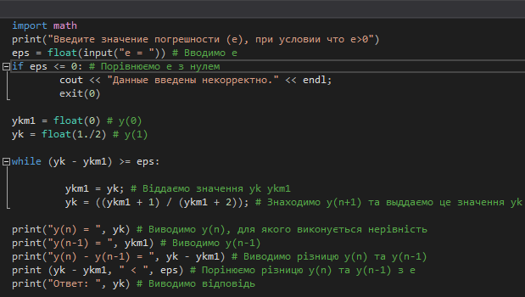

**Результат (Python):**

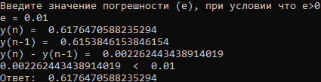

**Висновок:** Виконуючи лабораторну роботу, я вивчив особливості організації ітераційних циклів. Написав програму, що здатна знаходити $y_{k}=\frac{y_{k-1}+1}{y_{k-1}+2}$ з точністю ε, що побудована з використанням ітераційного циклу постумови, на мовах Python та C++.